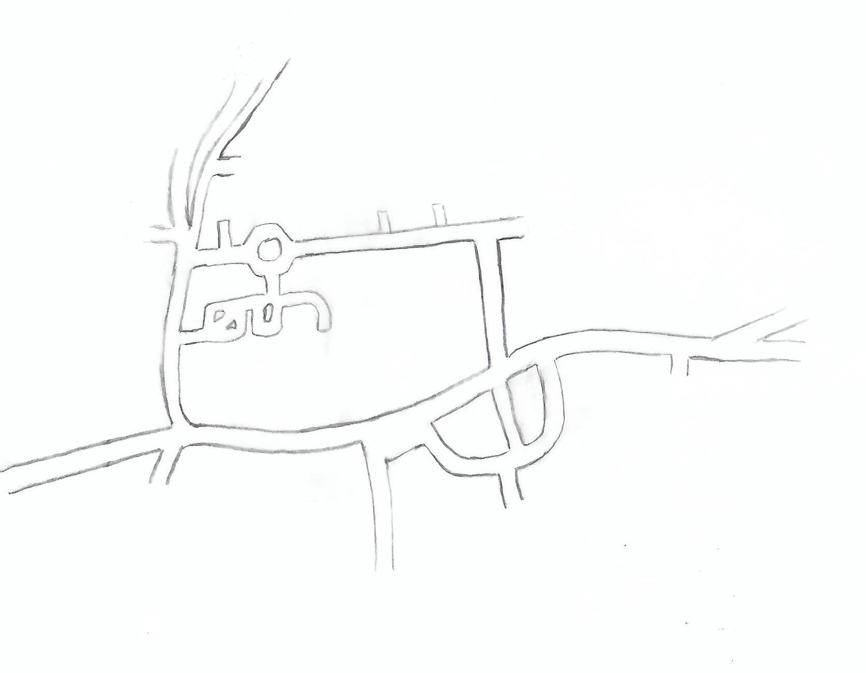
Eglise
La Halle : Entrée par le portail à côté de la mairie
Place de la Mairie
Halle

P
P
Stationnement possible :
Place de la Mairie – A côté de l’Eglise – rue Gilbert Parisse et Route Nationale
Cimetière
Vers Jenlain
Vers Sebourg
Stade
Rue des Courtils
Route Nationale
Vers Saultain
Rue Gilbert Parisse
Rue Robert Schumann
Résidence Les Gonnettes
Avenue des Tilleuls

